Первый этап индивидуального проекта

Дисциплина: Операционные системы

Алиева Милена Арифовна

Содержание

# 1 Цель работы

Создание сайта на Hugo.

# 2 Задание

1. Скачивание необходимого архива с исполняемым файлом
2. Скачивание шаблона и создание репозитория, посвященного блогу
3. Создание репозитория maalieva.github.io
4. Связка репозитория maalieva.github.io с папкой public из репозитория, посвященному блогу
5. Получение заготовки сайта

# 3 Теоретическое введение

Сайт – это информационная единица в интернете, ресурс из веб-страниц (документов), которые объединены общей темой и связаны между друг с другом с помощью ссылок. Он зарегистрирован на одно юридическое или физическое лицо и обязательно привязан к конкретному домену, являющемуся его адресом. Сайт может состоять как из одной страницы, так и огромного количества.

# 4 Выполнение лабораторной работы

1. Скачиваем нужный архив и распаковываем его (рис. [1])

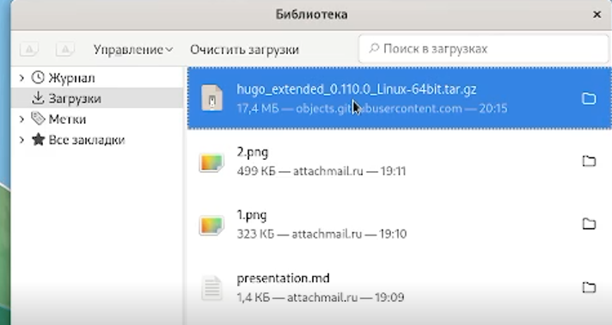

Figure 1: Скачанный архив

1. Создаем папку bin и переносим туда исполняемый файл hugo (рис. [2])

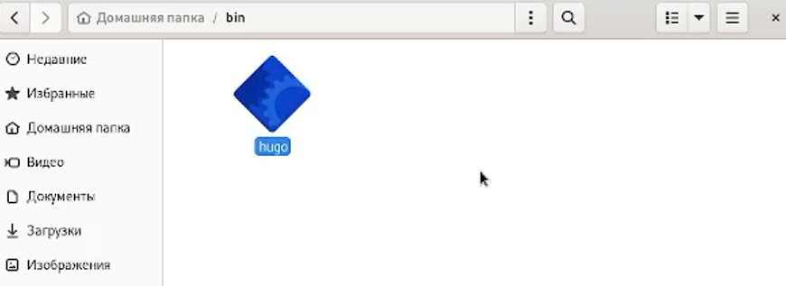

Figure 2: Исполняемый файл в папке bin

1. Используя шаблон репозитория, который можно найти на ТУИС, при помощи кнопки Use this template на github создаём у себя новый репозиторий (рис. [3])

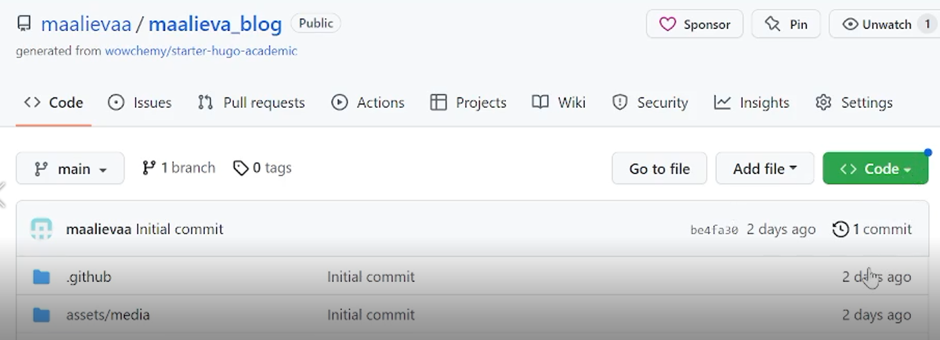

Figure 3: Новый репозиторий, посвященный блогу

1. Клонируем репозиторий (рис. [4])

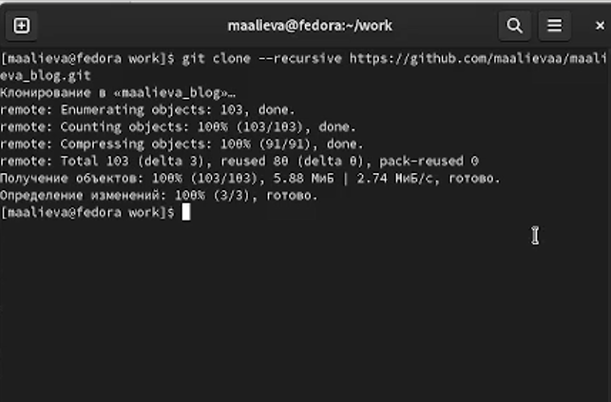

Figure 4: Клонирование репозитория

1. Используем исполняемый файл (при помощи ~/bin/hugo) в каталоге maalieva_blog (рис. [5])

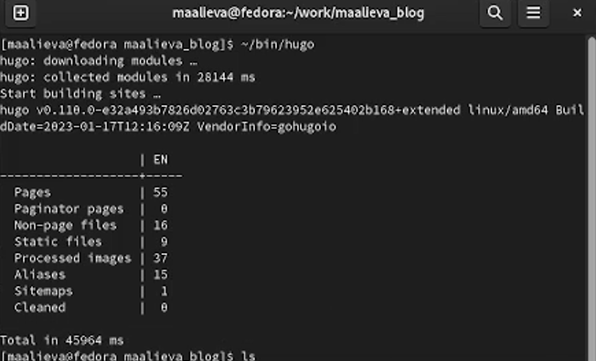

Figure 5: Применение ~/bin/hugo

1. Удаляем каталог public (рис. [6])

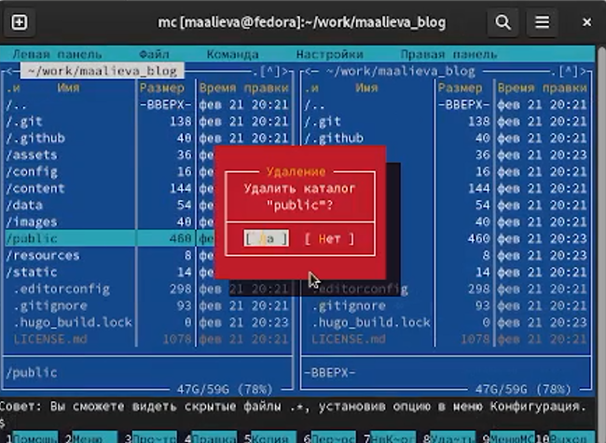

Figure 6: Удаление каталога public

1. Получаем ссылку на сайт при помощи команды ~bin/hugo server (рис. [7])

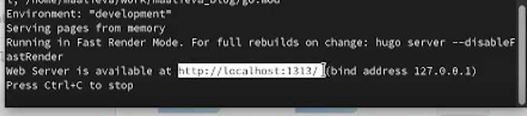

Figure 7: Получение ссылки на сайт

1. Создаем еще один новый репозиторий maalievaa.github.io (рис. [8])

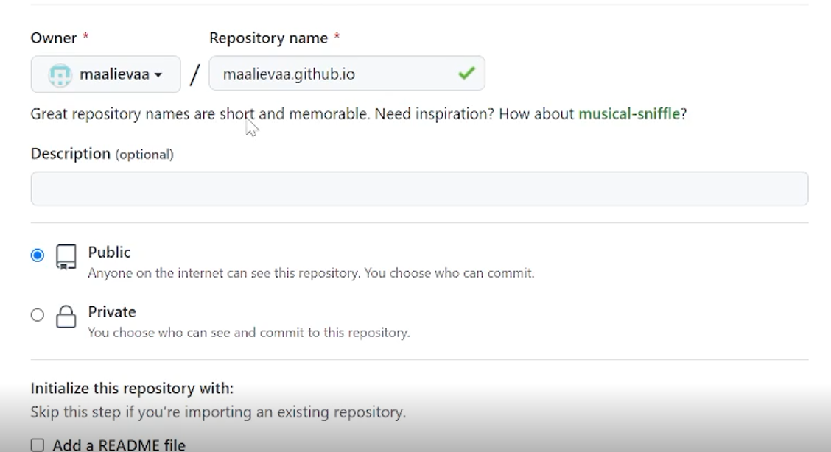

Figure 8: Создание репозитория maalievaa.github.io

1. Переключаемся на ветку main и создаем файл README.md с помощью команды touch, чтобы репозиторий не был пустым (рис. [9])

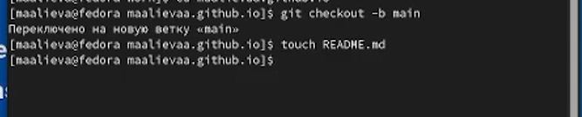

Figure 9: Переключение на ветку и создание файла в репозитории

1. Связываем новый репозиторий с папкой public из репозитория blog (рис. [10])

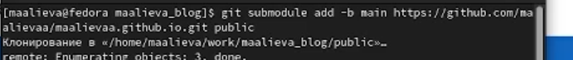

Figure 10: Связывание нового репозитория с папкой public

1. Обновляем репозиторий и получаем нужные файлы в репозитории maalievaa.github.io (рис. [11])

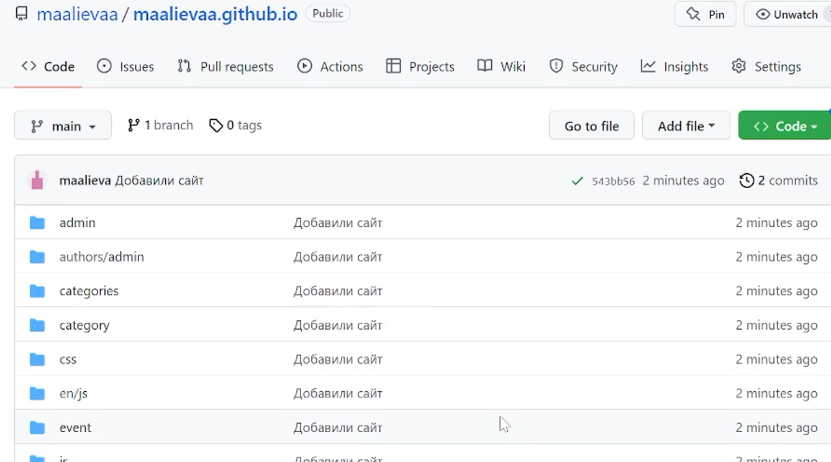

Figure 11: Репозиторий maalievaa.github.io после обновления

# 5 Выводы

Я научилась создавать сайты на Hugo.

# Список литературы

Веб-сайт - https://www.seonews.ru/glossary/veb-sayt/